Allegato al DUVRI: scheda sicurezza via Montfort 3
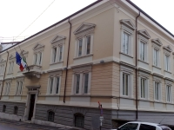
La struttura ospita il dipartimento letterario.
L’edificio è dotato di servizio di portineria, gestito dalla cooperativa, che risponde al numero 040.558.7584, dalle ore 8.00 alle ore 19.30.

Vie di accesso
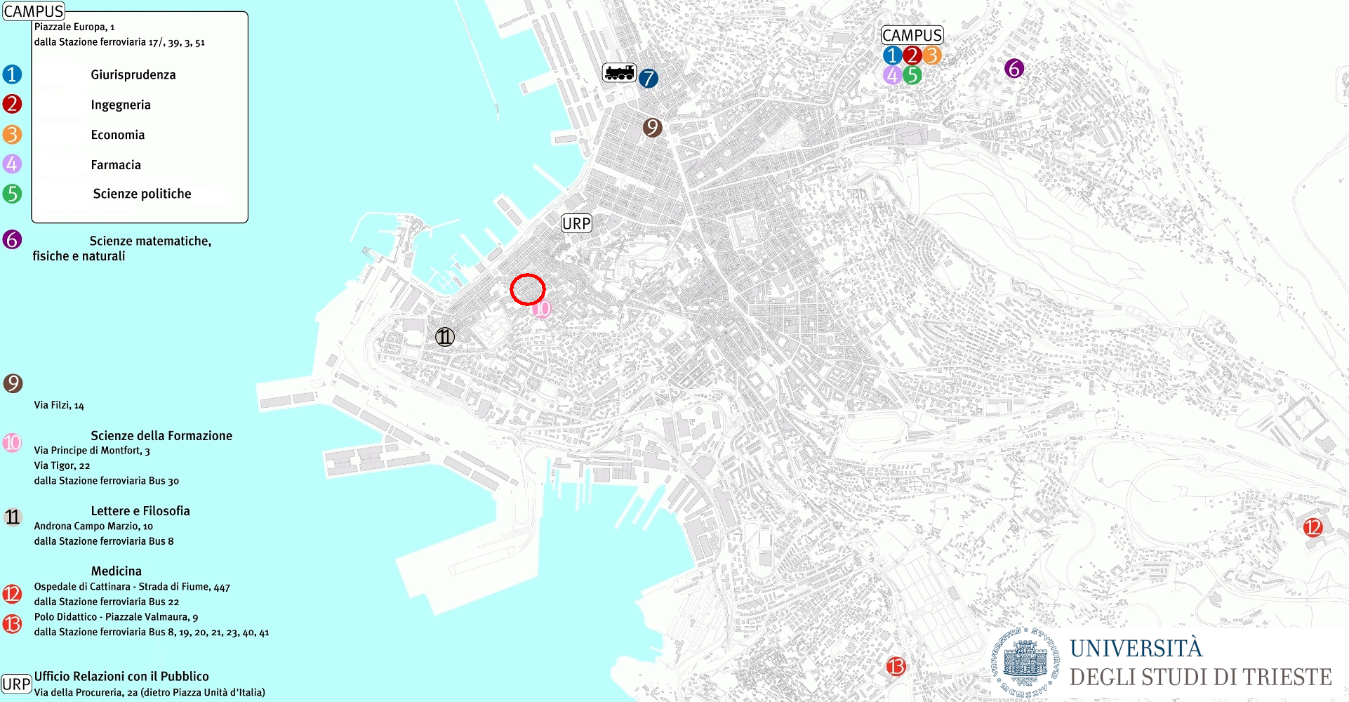
Le vie d’accesso agli edifici posizionati all’interno del centro storico della città possono subire limitazioni a causa della congestione del traffico urbano, oppure a causa delle ostruzioni provocate dalle soste in zona vietata lungo le vie di accesso/esodo all’edificio.
In generale edifici storici, uffici con consistenti depositi di carta come quelli amministrativi o dei docenti e le biblioteche sono locali esposti ad un alto rischio di incendio. In questi ambienti va prestata grande attenzione al piano di emergenza, al posizionamento delle uscite di sicurezza e dei presidi antincendio e alle relative procedure di evacuazione. Nelle biblioteche sono comunque presenti sistemi di rilevazione fumi e di spegnimento automatico.

Mappe dei pericoli
Le seguenti mappe riportano i principali pericoli presenti nei locali di questo edificio.
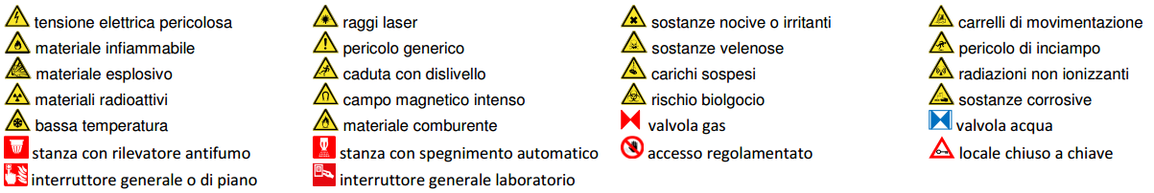
Figura 1 Legenda per le planimetrie dei pericoli
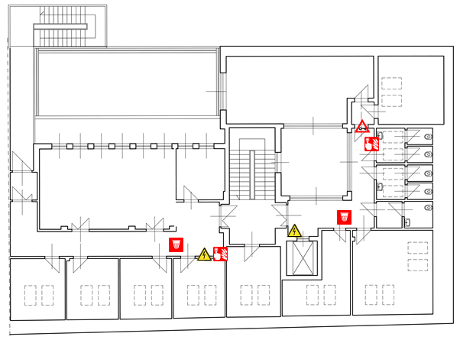
Figura 2 Planimetria dei pericoli del terzo piano di via Monfort
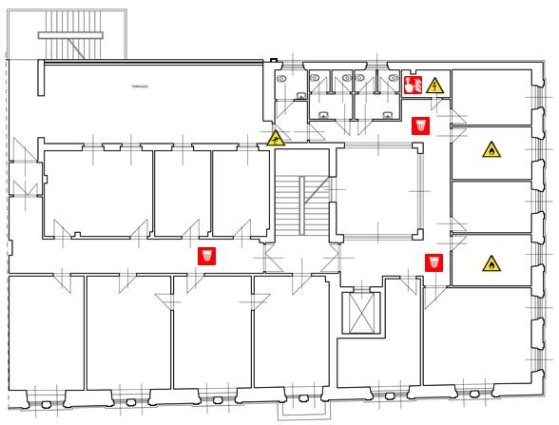
Figura 3 Planimetria dei pericoli del secondo piano di via Monfort
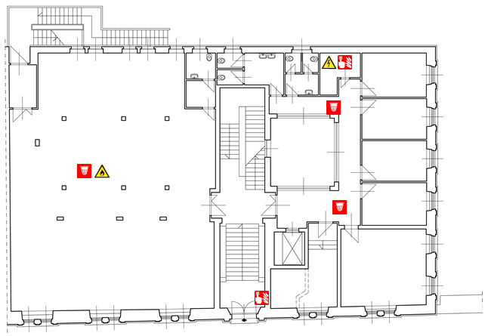
Figura 4 Planimetria dei pericoli del primo piano di via Monfort
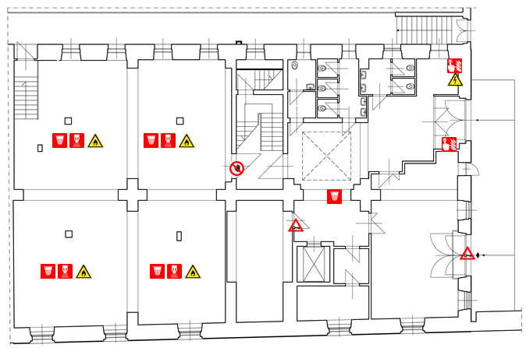
Figura 5 Planimetria dei pericoli del piano terra di via Monfort

Locali a basso rischio

Aule didattiche ed aule studio
Al piano terra è presente l’aula cinema, da 30 posti, mentre al 1° piano c’è una sala lettura da 35 posti.
Il servizio prevenzione e protezione dell’ateneo può fornire un documento aggiornato sui rischi presenti in questi ambienti.

Aule informatiche e linguistiche
Al 3° piano si trova un’aula computer da 20 postazioni.
È presente una stanza con i server, non collegati al gruppo di continuità, al 3° piano.
Il servizio prevenzione e protezione universitario può fornire un documento aggiornato sui rischi presenti in questi ambienti.

Uffici
Studi dei docenti ed uffici tecnico-amministrativi possono contenere grandi quantità di documenti cartacei, spesso anche sensibili. Sono inoltre sempre presenti postazioni informatiche. Prima di eseguire qualsiasi intervento che preveda lo spostamento di armadi, scrivanie e documenti, contattare i docenti o gli impiegati che occupano la stanza. Per attività prolungate che potrebbero comportare l’impossibilità di operare per tali persone, prendere prima accordi con il committente.

Locali ad alto rischio

Biblioteche
Al 1° piano si trova la biblioteca e sala lettura, con libri e riviste. Ha una via d'esodo indipendente verso il giardino della Biblioteca Statale. Il locale è dotato di porta tagliafuoco, e impianto di rilevazione fumi. La porta principale di accesso alla biblioteca resta bloccata quando scatta l’allarme; viene segnalata l’impossibilità di disattivare il sistema di blocco in mancanza di luce.
Al piano terra c’è un deposito di libri e riviste, con una via d'esodo indipendente verso il giardino della Biblioteca Statale. Il locale è dotato di porta tagliafuoco, rilevazione fumi e sistema di spegnimento automatico. Sono presenti cartelli con le vie di fuga parzialmente nascosti dagli scaffali

Archivi e magazzini
Al 2° piano sono presenti alcuni uffici adibiti ad archivio (stanza 204 e 206), con carta e faldoni.

Superfici esterne

Cavedi e locali tecnici

Cavedi
Tutti i cavedi e cunicoli accessibili sono stati bonificati. E’ possibile la presenza di residui di amianto nei cavedi o cunicoli non ispezionabili, e quindi raggiungibili presumibilmente solo con operazioni di demolizione. Contattare i servizi tecnici di ateneo per una mappa dettagliata ed aggiornata di tale tipologia di spazi.

Locali tecnici

Ascensori
E’ presente un monospace (U094) con 5 fermate, una portata massima di 1000 Kg o 13 persone.
Il macchinario degli ascensori si trova al piano terra.

Locali termici
È presente una centrale termica.

Condizionamento
Una sottostazioni di condizionamento si trova al terzo piano, vicino al locale caldaia.

Comandi elettrici
Ogni edificio ha almeno un quadro elettrico di piano. Negli edifici più grandi è possibile siano presenti più quadri d’ala. I laboratori, le officine e gli altri locali tecnici possono essere dotati di un ulteriore quadro proprio, esterno o interno al locale.
Gli edifici più vecchi, o quelli che sono/erano occupati da più dipartimenti/strutture, potrebbero avere una suddivisione diversa, in base alla vecchia/attuale struttura.
Gli impianti sono tutti a normale, ma si può escludere la presenza di qualche residuo spezzone di impianto elettrico non aggiornato. Possono essere presenti anche vecchi spezzoni di impianti scollegati dalla rete principale.
Alcuni edifici possono essere dotati di più linee elettriche autonome, generalmente individuabili dalle etichettature o dal colore diverso delle prese elettriche. Alcune linee possono essere sotto UPS, anche se non segnalato.
Il quadro elettrico generale si trova nel piano seminterrato. Sono inoltre presenti dei quadri elettrici di piano.
UPS
L’edificio è dotato di unità UPS.

